**Преподаватель Анна Анатольевна Бескровная**

**Материалы для занятий по академическому рисунку (на 1 год)**

1. Бумага чертежная Ватман ГОЗНАК 200г/м2 в листах, формат А3 (6 шт.) или А2 (2 шт.)

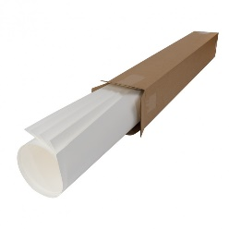

2. Карандаши (7 шт, различной твердости):

KOH-I-NOOR, твердость: Н; НВ; В; В2; В3; В6; В8

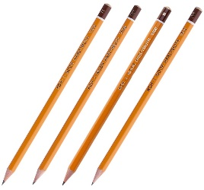

3. Ластик (любой)

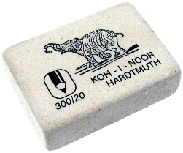

3. Кляча 1 шт. из:

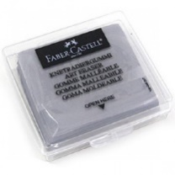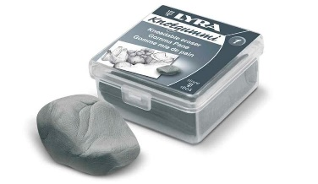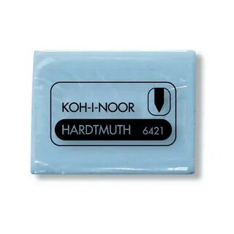

4. Скотч малярный бумажный (любой)

5. Планшет/планшетная фанера формат А3/А2 (желательно).

6. Канцелярский нож.

Бумагу, карандаши, клячу и др. можно приобрести в сетевых магазинах:

Комус, Читай город, Артснаб.рф, Передвижник, Красный карандаш.